3月23日答案
小册P1
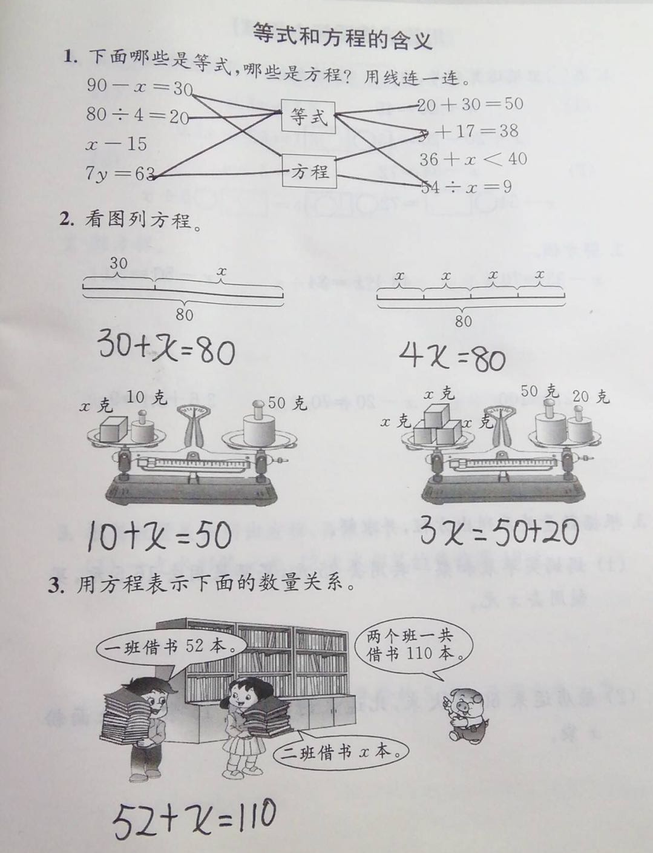
$$3x=\text{70}$$
大册P2
- 等式：$x−\text{12}=5,\text{40}×2=\text{80},2x+3y=\text{18},\text{60}−5x=\text{15}$
方程：$x−\text{12}=5,2x+3y=\text{18},\text{60}−5x=\text{15}$
- $5x=2\text{.}5$ $\text{36}+x=\text{60}$ $x−\text{30}=\text{25}$ $x+2=\text{38}\text{.}5$
- $5x+\text{10}x=\text{300}$ 或者$\text{15}x=\text{300}$

3月24日答案
小册P2

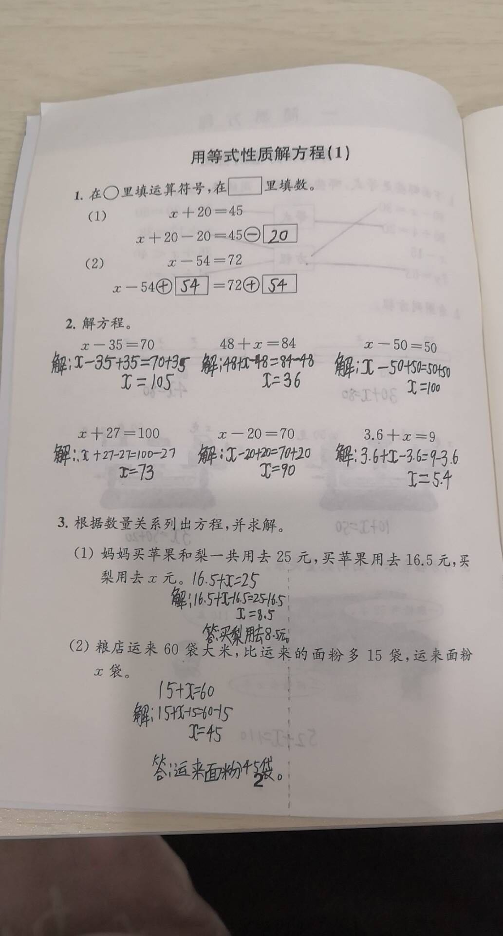

3月25日答案
小册P3
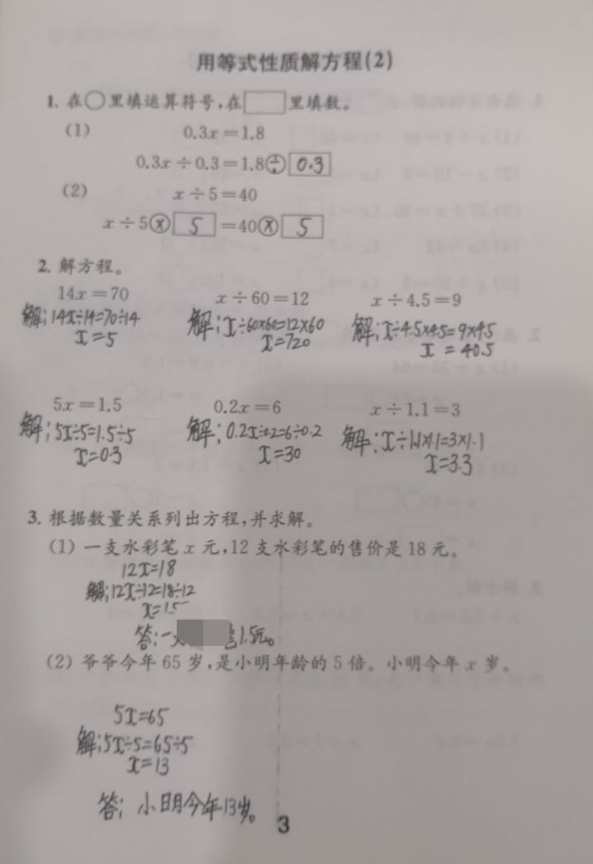
$\text{12}x=\text{18}$
解：$\text{12}x÷\text{12}=\text{18}÷\text{12}$
$x=1\text{.}5$

3月26日答案
小册P4,5
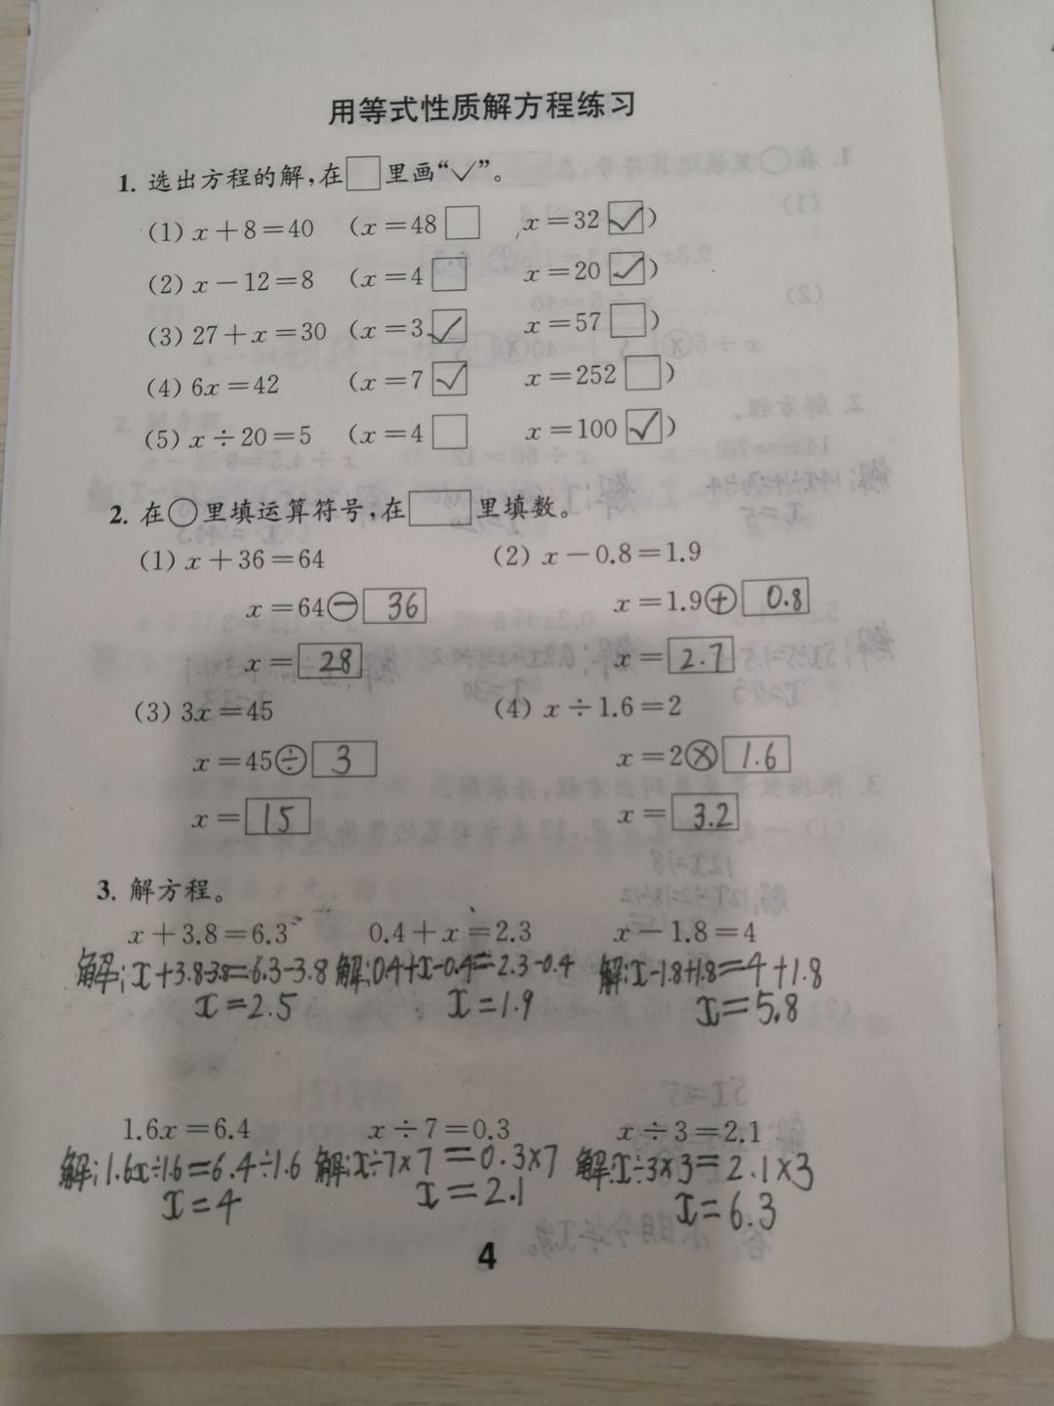

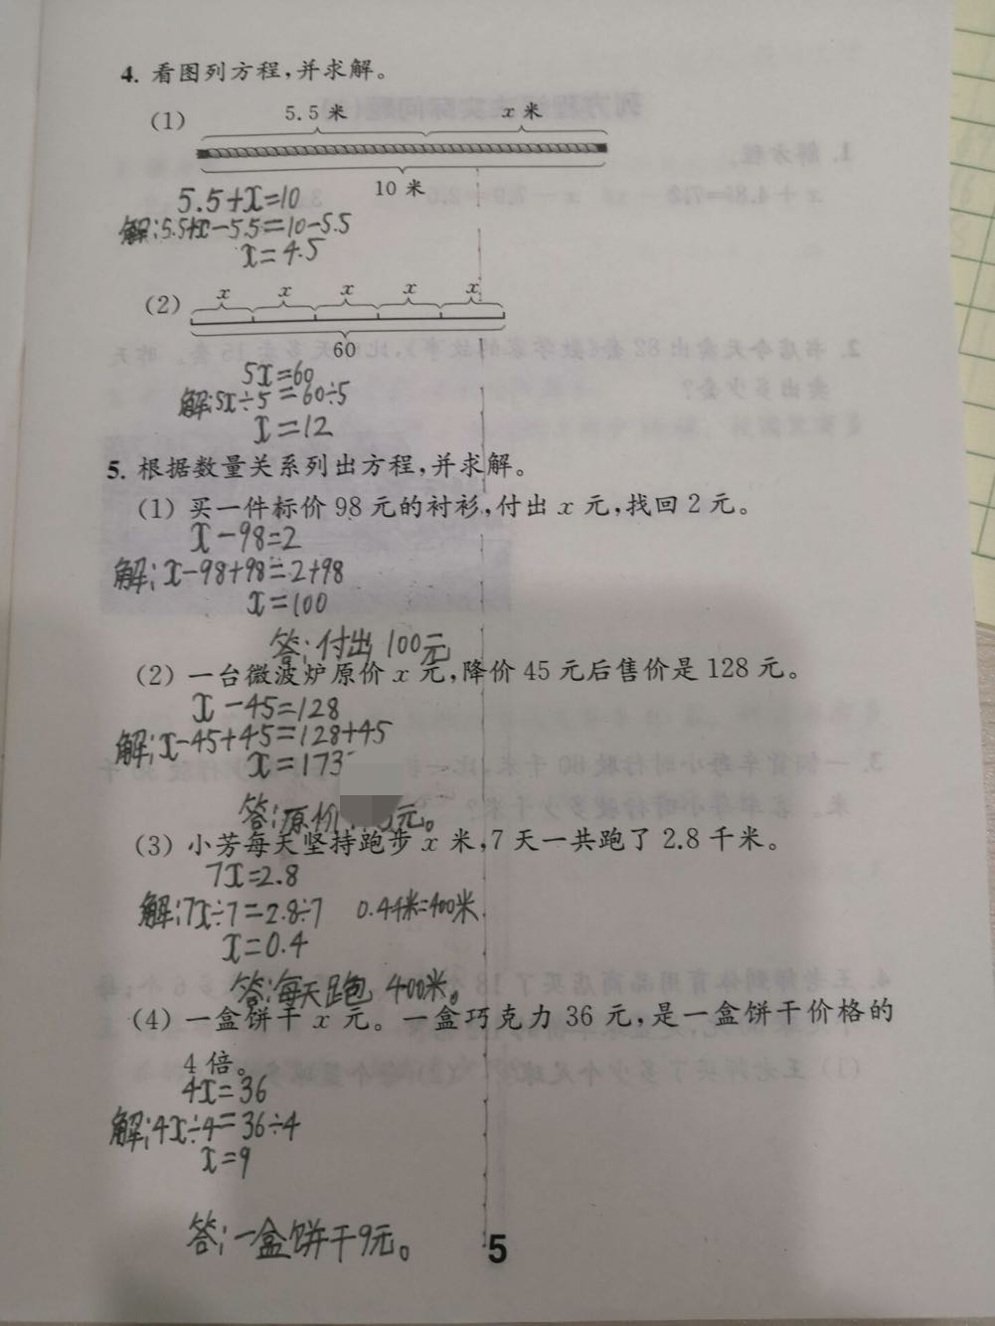

3月27日答案
小册P6
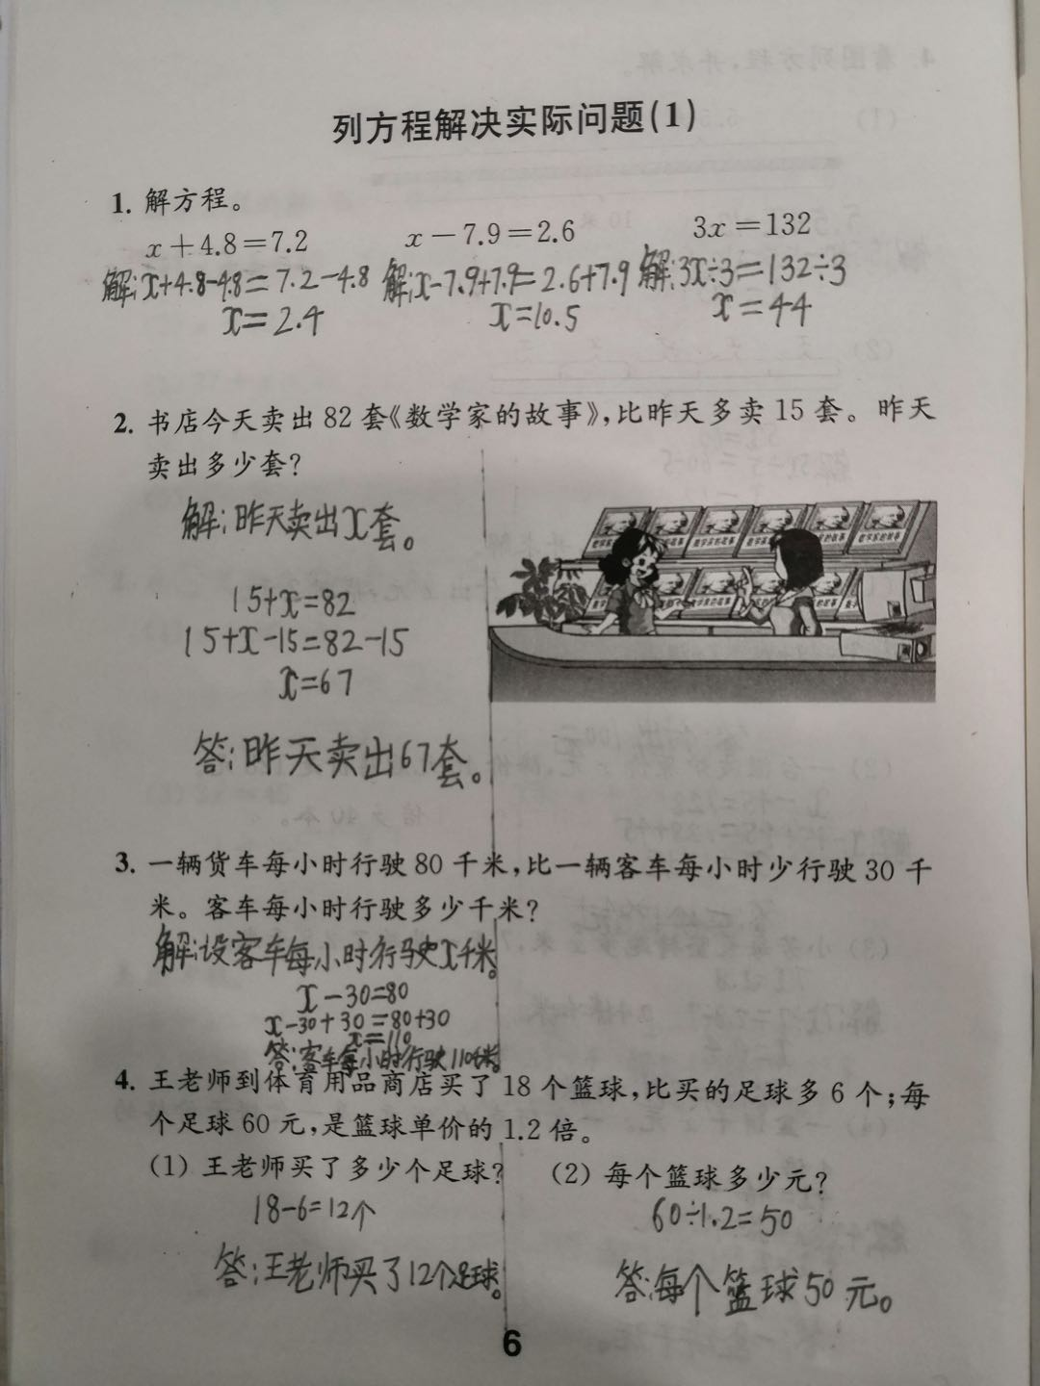
解：设昨天卖出$x$套。
解：设王老师买了$x$个足球
$x+6=\text{18}$
$x+6−6=\text{18}−6$
$x=\text{12}$
答：王老师买了12个足球。

解：设每个篮球$y$元。
$1\text{.}2y=\text{60}$
$$1\text{.}2y÷1\text{.}2=\text{60}÷1\text{.}2$$
$y=\text{50}$
答：每个篮球50元。

